Zorgt Covid-19 voor een slechtere inclusie?
Een analyse van de effecten van de OV-bereikbaarheid tijdens de pandemie

Wietse te Morsche – Movares Nederland – wietse.te.morsche@movares.nl
Chris Verweijen – Movares Nederland – chris.verweijen@movares.nl

Bijdrage aan het Colloquium Vervoersplanologisch Speurwerk
25 en 26 november 2021, Utrecht

Samenvatting
Als gevolg van de Covid-19 pandemie is het gebruik van het OV het afgelopen jaar sterk gedaald. Dit betekent dat er in de komende jaren mogelijk (grootschalige) bezuinigingen nodig zijn, volgend op bezuinigingen die eerder getroffen zijn in 2020/2021. Kortgezegd, de komende jaren is het voor de OV-wereld (incl. reizigers) zaak om (de gevolgen van) de coronacrisis te overleven. Een belangrijke vraag die gesteld kan worden is hoe bezuinigingen de vervoersmogelijkheden hebben beïnvloedt en hoe verdere bezuinigingen vervoersmogelijkheden gaan beïnvloeden; dit laatste kan helpen bij het nadenken over eventuele bezuinigingen. In deze studie is expliciet gekeken naar het eerste deel van deze vraag en is teruggeblikt op de periode die achter ons ligt als aanzet voor het tweede deel van de vraag. Hierbij kijken we naar de verandering in OV-bereikbaarheid van Nederland als gevolg van Covid-19 en of (en hoe) de (veelal) afname van bereikbaarheid nadelig was voor bepaalde groepen reizigers in het OV. Deze vragen zijn belangrijk omdat het OV er juist voor alle groepen in de maatschappij moet zijn en er nog steeds een grote kans is op bezuinigingen in de toekomst

Om een beeld te krijgen van het effect van de bezuinigingen in het OV, als gevolg van de Covid-19 pandemie, is een vergelijking gemaakt tussen de situatie in januari 2020 (voor Covid-19) en de situatie in mei 2020 (tijdens Covid-19). Voor beide situaties zijn bereikbaarheidsanalyses uitgevoerd met de Movares Verbindingswijzer, om inzicht te verkrijgen in de mate waarop de bereikbaarheid per OV in Nederland veranderde als gevolg van de Covid-19 (bezuinigings)maatregelen van concessieverleners en vervoerders. De mate waarin de bereikbaarheid toe- of afnam, noemen wij het bereikbaarheidseffect. Ten behoeve van de analyses is Nederland in eerste instantie opgedeeld in gebieden van 100 bij 100 meter. De bereikbaarheidseffecten van deze gebieden zijn geaggregeerd om op wijkniveau te komen tot het gemiddelde bereikbaarheidseffect per inwoner.De bereikbaarheidseffecten per wijk zijn gehanteerd om te kijken of en in hoeverre er een verband is tussen de sociaaleconomische kenmerken van een wijk en ervaren bereikbaarheidseffecten.

Gevonden is dat geen van de onderzochte verbanden tussen sociaaleconomische kenmerken van inwoners in een wijk enerzijds en de bereikbaarheidseffecten anderszijds, significant zijn. Landelijk gezien zijn er geen groepen van de bevolking die extra sterk getroffen zijn door de inperkingen van het OV als gevolg van de pandemie.

Inleiding
Sinds maart 2020 is de anderhalve-metersamenleving als gevolg van de Covid-19 pandemie en de maatregelen om die te bestrijden, vooralsnog de nieuwe realiteit. Voorheen was het voor de meeste mensen heel normaal om elke dag te reizen naar hun werk of school, maar inmiddels zijn we in grote mate bekend met het fenomeen thuis werken / studeren. De oproep van de overheid, aan het begin van de intelligente lockdown in Nederland, om zoveel mogelijk thuis te blijven was dan ook direct terug te zien in het verkeer: het aantal files en het gebruik van het openbaar vervoer (OV) namen flink af. Omdat de belangrijkste reisdoelen (werk, school) niet meer mochten worden bezocht was er sprake van een kleinere behoefte om te reizen.

Omdat de maatregelen versoepelen (en binnenkort ook de anderhalve-meter tot het verleden zal gaan behoren) neemt de drukte op de weg inmiddels echter weer toe (ANWB, 2021) en datzelfde is ook bij het OV te zien. Globaal geven de vervoerbedrijven aan dat het volume nu op 70% zit ten opzichte van de situatie vóór Corona. Het gebruik van het OV is daarmee nog lang niet terug op het oude pijl. De NS gaat er zelfs vanuit dat ze pas over ongeveer vier jaar, in 2025, hetzelfde aantal dagelijkse reizigers vervoert als in 2019. Voor het OV betekent dit dat er in dat geval (mogelijk grootschalige) bezuinigingen nodig zijn; de komende jaren is het zaak om (die gevolgen van) de coronacrisis te overleven. Dat betekent dat de beperkingen in OV aanbod die we hebben gehad mogelijk weer terugkomen. Hoe zal dat de vervoermogelijkheden gaan beïnvloeden en hoe zal dit doorwerken op specifieke gebruikersgroepen?

Vraagstelling
In deze studie kijken we daarom terug naar de periode die achter ons ligt. Hoe veranderde de OV-bereikbaarheid van Nederland als gevolg van Covid-19? En leidde die afname tot meer of minder nadeel voor bepaalde groepen reizigers? Deze vragen zijn belangrijk omdat het OV er juist voor alle groepen in de maatschappij moet zijn en er nog steeds een grote kans is op bezuinigingen in de toekomst. Met dit paper wordt inzichtelijk gemaakt hoe de beperkingen in het OV in 2020 doorwerkten op de OV-bereikbaarheid. Dit als aanzet om beter voorbereid te zijn op het uitvoeren van eventuele bezuinigingen in de komende periode.

Uitwerking vraagstelling
De afgelopen periode heeft aangetoond dat thuiswerken voor veel werknemers en bedrijven - zij het met wat moeite – niet alleen goed te doen is, maar ook concrete voordelen oplevert. Zo kan tijd die voorheen werd gebruikt om te reizen, nu anders gebruikt worden. De betekenis van reizen en reistijd is voor deze groep (in ieder geval tijdelijk) veranderd. Er zijn echter ook genoeg voorbeelden waarvoor thuiswerken geen houdbare oplossing is en/of waar thuiswerken gewoonweg niet mogelijk is. Met name deze laatste groep zal getroffen worden door de afnemende OV-bereikbaarheid als gevolg van de bezuinigingen. En waar tijdens corona nog werd gekozen om het OV al dan niet tijdelijk in te ruilen voor de auto, is dit voor de lange termijn (onder andere vanuit maatschappelijk en duurzaam oogpunt) geen wenselijke oplossing. De betekenis van reizen - en voor dit paper de betekenis van het OV in het bijzonder – is voor deze laatste groep die wel moet reizen significant anders dan voor de eerstgenoemde groep. In de studie zal daarom gekeken worden naar de bereikbaarheidswijziging van diverse groepen in de samenleving afgezet tegen de gemiddelde daling in de bereikbaarheid zoals die tijdens de Covid-19 periode heeft plaatsgevonden. Hierbij wordt ingezoomd op de verschillen tussen gebieden en inwoners; welke gebieden en groepen inwoners zijn het meest getroffen door bezuinigingen in het OV?
Deze analyses doen we in eerste instantie op landelijk niveau. De uitkomsten van deze studie zijn dus niet 1:1 vertaalbaar naar ieder gebied in Nederland. Ook is het natuurlijk zo dat er destijds ‘slim’ is afgeschaald maar dat dat nog niet gelijk hoeft te zijn aan de soort bezuiniging die wellicht nodig is.

Onderzoeksmethodiek
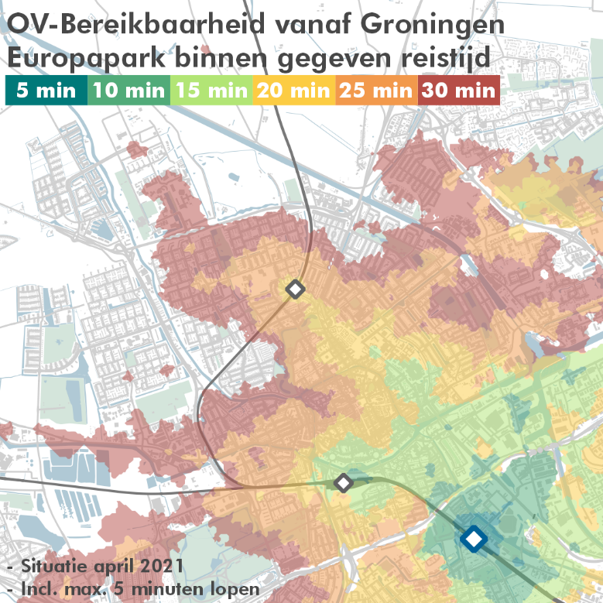
Figuur 1: Voorbeeld analyse Movares Verbindingswijzer

Bereikbaarheidsanalyses
Om zicht te krijgen op de mate waarop de OV-bereikbaarheid van gebieden veranderde als gevolg van de Covid-19 maatregelen, is gebruik gemaakt van de Movares Verbindingswijzer. De Movares Verbindingswijzer is een digitale bereikbaarheidstool, waarmee voor elk punt in Nederland bepaald kan worden welke locaties te bereiken zijn binnen een bepaalde tijdsduur. Dit gebeurt op basis van het gehele landelijke OV-netwerk van Nederland, aangevuld met informatie over loop-, fiets- en autoroutes. De combinatie van deze data met een maximale reistijdduur en verschillende uitgangspunten/ parameters maakt het mogelijk om de bereikbaarheid te bepalen voor elke willekeurige plek in Nederland. Voor reizen met het OV zijn belangrijke uitgangspunten de maximale tijd die besteed wordt aan het voor- en natransport, of er gelopen en/of gefietst wordt bij het voor- en natransport en hoe vaak er maximaal wordt overgestapt. Figuur 1 toont welke delen van de stad Groningen bereikbaar zijn per OV vanaf station Groningen Europapark, binnen een bepaalde tijdsduur en gegeven 5 minuten lopen t.b.v. voor- en natransport.

Door aan de Verbindingswijzeranalyses GIS-data toe te voegen, zoals bijvoorbeeld de verdeling van arbeidsplaatsen in Nederland, kan de bereikbaarheid van locaties gekwantificeerd worden. Zo kan bijvoorbeeld bepaald worden hoeveel arbeidsplaatsen binnen een bepaalde tijd vanaf een locatie te bereiken zijn. Op eenzelfde manier kan inzicht verkregen worden met de bereikbaarheid van bijvoorbeeld onderwijsinstellingen, inwoners, ziekenhuizen, etc.

Om te komen tot de mate waarop de OV-bereikbaarheid van gebieden veranderde als gevolg van de Covid-19 maatregelen is met de Movares Verbindingswijzer een vergelijking gemaakt tussen de situatie in januari 2020 en mei 2020. Hiertoe is Nederland opgedeeld in gebieden van 100 bij 100 meter. Voor elk van deze gebieden is bepaald hoeveel arbeidsplaatsen bereikt konden worden binnen 45 minuten reizen per OV (incl. maximaal 10 minuten lopen als voor- en natransport), zowel in januari 2020 als mei 2020. De uitkomsten per gebied van 100 x 100 meter voor de maanden januari 2020 en mei 2020 zijn vervolgens met elkaar vergeleken, om te bepalen in hoeverre de bereikbaarheid per gebied is toe- of afgenomen in mei 2020 t.o.v. januari 2020.

Frequentie-effect
Over het algemeen worden OV-diensten zoals buslijnen en treindiensten uitgevoerd met een bepaalde frequentie. De frequentie van OV-diensten is, in combinatie met de vertrektijd van een reiziger (= start voortransport), van groot belang op het te bereiken gebied. Zo zal een reiziger die gebruik wil maken van een bus die slechts 1x per uur rijdt, goed moeten opletten wanneer hij/zij van huis vertrekt om zijn/haar gewenste bestemming te bereiken binnen een bepaalde tijdsduur (in het ergste geval wordt de bus gemist en moet lang gewacht worden op de volgende). Omgekeerd geldt hetzelfde voor een gebruiker van een hoogfrequentie metro (bijv. 12x per uur) richting een bepaalde eindbestemming. Voor deze gebruiker is het vertrekmoment (= start voortransport) door de hoge frequentie minder van belang; zelfs wanneer op een willekeurig moment van huis vertrokken wordt, hoeft er nooit lang gewacht te worden op het metrostation totdat de volgende metro richting de gewenste eindbestemming komt.

Kortom, wanneer reizigers op een willekeurig moment vertrekken is de frequentie waarmee bepaalde reizen gemaakt kunnen worden van groot belang voor het te bereiken gebied. Wanneer reizigers op een gericht moment vertrekken, is de frequentie van het OV minder van belang. Dit verschil is het zogeheten frequentie-effect. De frequentie waarmee met het OV gereisd kan worden is voor (potentiële) gebruikers van groot belang op de ervaren kwaliteit van het OV-systeem als geheel.

In het vervolg van dit onderzoek wordt uitgegaan van analyses die rekening houden met een frequentie-effect (tenzij anders vermeld). Dit betekent dat er in de analyses vanuit wordt gegaan dat reizigers op een willekeurig moment vertrekken (= start voortransport) en gemiddeld een bepaalde tijd staan te wachten op het OV. Voor een reiziger die gebruik maakt van een bus met een frequentie van 2x per uur is deze wachttijd gemiddeld 15 minuten, wanneer deze frequentie wordt teruggebracht naar 1x per uur neemt de gemiddelde wachttijd toe tot 30 minuten. Het gebied dat in de resterende tijd bereikt kan worden neemt hierdoor af. De verwachting is daarmee dat de bereikbaarheidseffecten met frequentie-effect zwaarder zullen uitvallen dan zonder dit effect.

Figuur 2: Verschil in het te bereiken gebied (weergegeven in blauw) binnen 15 minuten reizen per OV (incl. 5 minuten voor en natransport) vanaf het Centraal Museum in Utrecht. Links de situatie waarin geen rekening gehouden is met het frequentie-effect, rechts de situatie waarin hiermee wel rekening gehouden is. Te zien is dat het meenemen van het frequentie-effect een nadelig effect heeft op het te bereiken gebied.

Bereikbaarheidseffecten

Met behulp van de analyses met de Movares Verbindingswijzer is voor elk van de gebieden van 100 bij100 meter in Nederland gekomen tot een bereikbaarheidseffect. Wanneer voor een bepaald gebied gekomen is tot een bereikbaarheidseffect van bijvoorbeeld -10%, betekent dit dat de OV-bereikbaarheid (uitgedrukt in bereikbare arbeidsplaatsen) in mei 2020 met 10% is afgenomen t.o.v. de OV-bereikbaarheid in januari 2020.

De effecten voor de gebieden van 100 bij 100 meter zijn gebruikt om te komen tot effecten op zowel wijk- als gemeenteniveau. Hiertoe zijn de effecten van de gebieden van 100 bij 100 meter gewogen op basis van het aantal inwoners in deze gebieden en is per wijk en gemeente gekomen tot een bereikbaarheidseffect per gemiddelde inwoner.

Het aggregeren van de effecten van de kleinere gebieden om te komen tot effecten voor de grotere gebieden (wijk-/gemeenteniveau) is gedaan omdat op dit hogere schaalniveau meer data beschikbaar is omtrent de demografie. Op deze manier is gekeken of en in hoeverre er een verband bestaat tussen sociaaleconomische kenmerken in een wijk en het geobserveerde (negatieve) bereikbaarheidseffect.

Resultaten

Effecten op landelijke schaal
Via de hiervoor beschreven methodiek is allereerst een tweetal basiskaarten gemaakt waarin voor heel Nederland de daling in bereikbaarheid tijdens de Covid-19 periode in beeld is gebracht. Voor de basiskaarten is onderscheid gemaakt tussen een situatie waarin geen rekening gehouden wordt met het frequentie-effect enerzijds en een situatie waarin wel rekening gouden wordt met het frequentie-effect anderzijds. Figuur 3 en Figuur 4 tonen de twee basiskaarten.

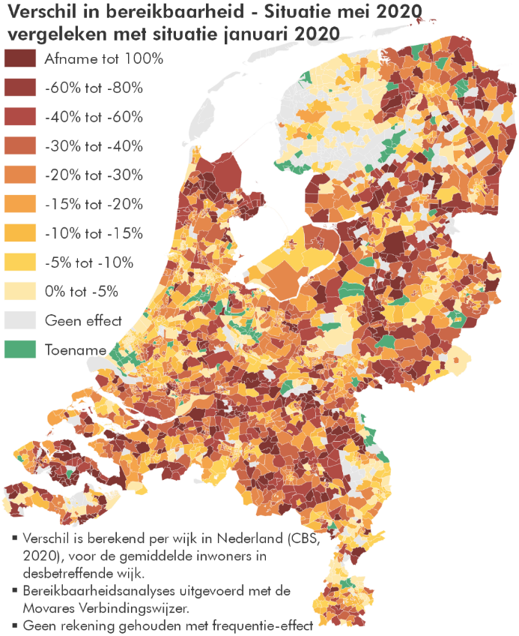 | 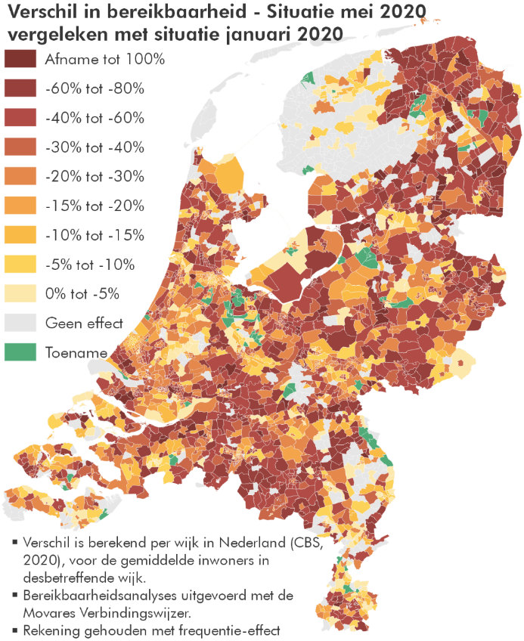
Figuur 3: Bereikbaarheidseffecten, wanneer geen rekening gehouden wordt met frequentie-effect, op wijkniveau | Figuur 4: Bereikbaarheidseffecten, wanneer wel rekening gehouden wordt met frequentie-effect, op wijkniveau

De effecten zoals te zien op elk van de kaartbeelden lijken redelijk gelijkmatig verdeeld over Nederland; in nagenoeg heel Nederland lag de OV-bereikbaarheid in mei 2020 lager dan de OV-bereikbaarheid in januari 2020. Uitzondering hierop is de provincie Friesland. Ongeacht of er wel of geen rekening gehouden wordt met het frequentie-effect, lijkt de OV-bereikbaarheid hier relatief weinig afgenomen te zijn. Inwoners van/reizigers in de provincie Friesland hebben daarom qua OV-bereikbaarheid weinig nadelige gevolgen gemerkt van de Covif-19 pandemie. Gebieden die juist negatief opvallen zijn op het eerste oog Noord-Brabant (met name het zuidoosten) en (het noorden van) Groningen.

Tussen de kaartbeelden valt op dat wanneer rekening gehouden wordt met het frequentie-effect, de afname van de OV-bereikbaarheid veelal hoger lag (m.a.w. het rechter kaartbeeld lijkt op het oog meer roodgekleurde gebieden te tonen dan het linker kaartbeeld). Dit duidt erop dat er voor de bezuinigingsmaatregelen veelal is gefocust op het afschalen van de frequenties van OV-diensten/-verbindingen, en niet zo zeer op het laten vervallen van verbindingen als geheel.

Gemiddeld gezien lag de gemiddelde OV-bereikbaarheid in Nederland (gewogen naar inwoners per wijk) in mei 2020 circa 20% tot 29% lager dan in januari 2020 (verschil door wel/niet meenemen frequentie-effect).

Effecten op gemeentelijke schaal
De uitkomsten voor de gebieden (wijkniveau) zijn vervolgens gebruikt om te komen tot gemiddelde scores voor gemeenten. Tabel 1 toont in welke gemeenten de negatieve bereikbaarheidseffecten gemiddeld gezien het grootst waren. Hierbij is gekeken naar situaties waarin wel en geen rekening gehouden is met het frequentie-effect.
Tabel 1: Welke gemeenten kenden het grootste negatieve bereikbaarheidseffect?
 | ZONDER FREQUENTIE-EFFECT |  | MET FREQUENTIE-EFFECT
# | Gemeente | Effect | Gemeente | Effect
1 | Boxtel | -81% | Laren | -79%
2 | Enkhuizen | -80% | Voerendaal | -76%
3 | Kampen | -77% | Urk | -72%
4 | Voorst | -76% | Hardinxveld-Giessendam | -72%
5 | Drechterland | -74% | Nuenen, Gerwen en Nederwetten | -72%

Voor de hand ligt dat er een verband ligt tussen het aantal inwoners in een gemeente (of gebied) en het frequentie-effect. De gedachte hierachter is dat het makkelijker is maatregelen/verslechteringen te treffen, wanneer minder mensen getroffen worden. In de grafieken hieronder is daarom het bereikbaarheidseffect per gemeente/wijk afgezet tegen het aantal inwoners.

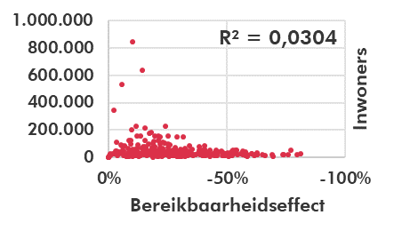 | 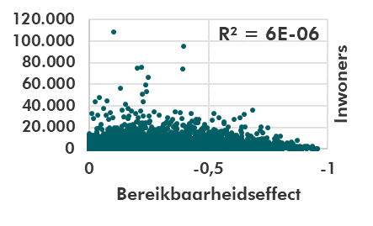
A. Gemeenten | B. Wijken
Figuur 5: Bereikbaarheidseffecten gemeenten/wijken afgezet tegen het aantal inwoners. Bereikbaarheidseffecten houden rekening met frequentie-effect.

De verdeling van de punten in de grafieken duidt (optisch) niet op een verband tussen de bereikbaarheidseffecten en het aantal inwoners. Met andere woorden: het bereikbaarheidseffect is onafhankelijk van de grootte van een gemeente/wijk (qua inwoners).

Om te toetsen of er daadwerkelijk geen verband is tussen het bereikbaarheidseffect en aantal inwoners, is met een statistische berekening de R²-waarde berekend. De R²-waarde, de zogeheten determinatiecoëfficiënt, geeft aan welk percentage van de variatie in de ene variabele wordt verklaard door de andere variabele. In dit geval dus in welke mate het bereikbaarheidseffect wordt verklaard door het aantal inwoners per gemeente/wijk. De R²-waarde is altijd op een schaal van 0 tot 1, waarbij geldt dat het verband sterker is naarmate de waarde hoger is. Om te kunnen spreken van een sterk verband dient de R²-waarde minimaal 0,7 te zijn. In het geval van het verband tussen het bereikbaarheidseffect en inwoners is sprake van een R²-waarde van (fors) kleiner dan 0,1. Ook statistisch is er dus geen mogelijk verband.

Effecten naar stedelijkheidsgraad
Voorgaande paragraaf maakt duidelijk dat er geen verband is tussen de ervaren (negatieve) bereikbaarheidseffecten en het aantal inwoners binnen een gemeente/wijk.

Op eenzelfde manier is het verband tussen de bereikbaarheidseffecten en de stedelijkheidsgraad (van een wijk) getoetst. Het Centraal Bureau voor de Statistiek baseert de stedelijkheid van wijken op de omgevingsadressendichtheid, oftewel het aantal adressen per vierkante kilometer binnen een cirkel met een straal van één kilometer (CBS, 2020). Binnen deze definitie worden vijf klassen gehanteerd, variërend van zeer sterk stedelijk tot niet stedelijk. Voor elke stedelijkheidsgraadklasse is het gemiddelde bereikbaarheidseffect bepaald (zie Tabel 2).
Tabel 2: Gemiddeld bereikbaarheidseffect per stedelijkheidsgraadsklasse.
Stedelijkheidsgraad | Gemiddeld effect
1. Zeer sterk stedelijk (adressendichtheid van 2.500 of meer) | -19%
2. Sterk stedelijk (adressendichtheid van 1.500 tot 2.500) | -31%
3. Matig stedelijk (adressendichtheid van 1.000 tot 1.500) | -32%
4. Weinig stedelijk (adressendichtheid van 500 tot 1.000) | -32%
5. Niet stedelijk (adressendichtheid van minder dan 500) | -29%

Alleen voor de zeer sterk stedelijke gebieden is relatief een minder groot effect geconstateerd. Dat is voor de hand liggend omdat in stedelijk gebied de dichtheid aan OV (veel OV knopen) sowieso toch heel hoog blijft en de omgevingsadressendichtheid hier hoog is.

Op basis van de omgevingsadressendichtheid is de R²-waarde bepaald voor het verband tussen de omgevingsadressendichtheid en het bereikbaarheidseffect: 0,0081. Ook hier is er dus geen effect waar te nemen.

Effectsamenhang met leeftijdsgroepen
Na de stedelijkheid als factor is gekeken of er een samenhang is te vast te stellen met bepaalde leeftijdsgroepen. Vooral het effect op de mobiliteit van ouderen kan hier een belangrijke graadmeter zijn, maar natuurlijk ook voor de andere leeftijdsgroepen (woon-werk verkeer van groepen werkenden die op locatie moeten werken en schoolverkeer). Ook hier is dezelfde benadering toegepast waarbij is gekeken of de achteruitgang in de wijken correlatie heeft met specifieke leeftijdsgroepen. Wederom is ook de toets op de R²-waarde uitgevoerd. Het resultaat staat in Tabel 3.
Tabel 3: Bereikbaarheidseffecten per leeftijdsgroep
Leeftijdsgroep | Gemiddeld effect | R²
0 – 14 | -29% | 0,0039
15 – 24 | -28% | 0,0000
25 – 44 | -28% | 0,0004
45 – 64 | -29% | 0,0017
65 en ouder | -29% | 0,0025

Het resultaat is helder: er is voor geen enkele leeftijdsgroep een significante samenhang te vinden.

Effectsamenhang met afkomst
Na de leeftijdsgroepen is nog gekeken of de migratieachtergrond nog een factor van betekenis is. Ook hier was er geen significante samenhang. De R²-waarde op het percentage inwoners met migratieachtergrond afgezet tegen het bereikbaarheidseffect kwam niet hoger dan 0,0139.

Effectsamenhang met opleidingsniveau
Een andere variabele om te onderzoeken is het opleidingsniveau. Is er sprake van een samenhang met bepaalde niveaus in de samenleving? Ook dat zou inclusiviteit kunnen aantasten. De resultaten van dit onderzoek, dat weer op vergelijkbare wijze is uitgevoerd, staan hieronder in Tabel 4.
Tabel 4: Bereikbaarheidseffecten naar opleidingsniveau
Opleidingsniveau | Gemiddeld effect | R²
Laag | -29% | 0,0033
Midden | -29% | 0,0064
Hoog | -27% | 0,0025

Ook hier dezelfde conclusie: er is geen significante relatie tussen de daling in bereikbaarheid en de verdeling van de opleidingsniveaus door Nederland.

Effectsamenhang met arbeidsparticipatie
Ook interessant om te onderzoeken is de arbeidsparticipatie van de inwoners. Ook dit is op vergelijkbare wijze onderzocht. Gekeken is naar het verband tussen het bereikbaarheidseffect en het aandeel van de werkzame beroepsbevolking op de totale beroepsbevolking in een wijk. Ook hier is de R²-waarde niet significant (R2 = 0,0026)

Effectsamenhang met inkomen
Tenslotte is nog gekeken naar een mogelijk verband tussen het inkomen van huishoudens in een wijk en het bereikbaarheidseffect. Voor dit verband is op verschillende manieren gekeken of het aandeel van een bepaalde groep huishoudens op het totaal aantal huishoudens in een wijk een relatie vertoont met het bereikbaarheidseffect.

Groep | R²
Percentage huishoudens behorend tot landelijke 40% huishoudens met het laagste huishoudensinkomen | 0,0006
Percentage huishoudens behorend tot landelijke 20% huishoudens met het hoogste huishoudensinkomen | 0,0099
Percentage huishoudens met een laag inkomen | 0,0006
Percentage huishoudens onder of rond sociaal minimum | 0,0005
Percentage huishoudens tot 110% van sociaal minimum | 0,0000
Percentage huishoudens tot 120% van sociaal minimum | 0,0000

Ook hier is de R2 waarde in geen enkel geval significant.

Conclusies en discussie

Belangrijkste conclusie
Alle onderzochte relaties tussen de afgenomen bereikbaarheid op wijk/gebiedsbasis bleken niet significant te zijn, met als enige uitzondering dat sterk verstedelijkte gebieden wat minder slecht scoren. Een eerste conclusie kan zijn dat op landelijke schaal er geen groepen personen zijn die extra sterk getroffen worden door de inperkingen van het OV als gevolg van de pandemie. De toegepaste inperkingen hebben daarmee naar alle waarschijnlijkheid een algemene werking gehad.

Conclusie voor toekomstige bezuinigingen
De conclusie dat toekomstige bezuinigingen dus ook dit effect zullen hebben kan echter nog niet worden getrokken: dit is sterk afhankelijk van de wijze waarop vervoersautoriteiten en vervoerders de bezuinigingen (als die moeten plaatsvinden) daadwerkelijk zullen gaan invoeren. Het mogelijk effect van bezuinigingen kan echter op deze wijze wel goed van de voren worden getoetst / onderzocht.

Discussie
Om de conclusies van dit onderzoek te harden is nader onderzoek aan te raden. Hierbij kan gedacht worden aan:
- Nader onderzoek naar andere reistijd dan 45 minuten. Voor dit onderzoek is uitgegaan van bereikbaarheidseffecten voor reizen binnen 45 minuten. Door ook te kijken naar bereikbaarheidseffecten voor reizen binnen o.a. 15, 30 en 60 minuten kan gekeken worden of dezelfde conclusies overeind blijven. Tijdens het CVS-congres worden de uitkomsten van deze stap gepresenteerd.
- Een nadere analyse van de stedelijke en de meer regionale gebieden. Voor dit onderzoek is gekeken naar alle wijken/gebieden in Nederland. Het is mogelijk dat de effecten in stedelijke en meer regionale gebieden elkaar zodanig compenseren/uitvlakken dat er op landelijk niveau geen significante effecten zichtbaar zijn.
- Op eenzelfde manier is het interessant het onderzoek uit te voeren per OV-concessiegebied.

Literatuur
ANWB (2021) Drukte op de weg neemt toe. Beschikbaar via: www.anwb.nl/verkeer/nieuws/nederland/2021/juli/toename-verkeersdrukte

CBS (2020) Kerncijfers wijken en buurten 2020. Beschikbaar via www.cbs.nl/nl-nl/cijfers/detail/84583NED?q=stedelijkheid

NOS (2020) Treinen en bussen geschrapt vanwege bezuinigingen door corona. Beschikbaar via: www.nos.nl/artikel/2358272-treinen-en-bussen-geschrapt-vanwege-bezuinigingen-door-corona

SD Worx (2018) Nederlandse werknemers besteden de meeste tijd aan woon-werkverkeer in Europa. Beschikbaar via: www.sdworx.nl/nl-nl/press/2018/20180920-mobiliteit

Uit onderzoek blijkt dat Nederlanders per dag gemiddeld ca. 1 uur en 38 minuten besteden aan woon-werkverkeer. Per richting komt dit neer op ongeveer 45-50 minuten (SD Worx, 2018)
Voor het wijkniveau is uitgegaan van de gebieden die het Centraal Bureau voor de Statistiek definieert als wijk.

